Visite Abri Sadi-Carnot

Le jeudi 04 avril 2024, les élèves de la classe Sécurité Défense du Lycée de Pont de buis, ont visité l’Abri Sadi-Carnot à Brest.

L’Abri Sadi-Carnot a été créé pour protéger les civils lors des bombardements à Brest. Il a été construit entre 1942 et 1943 par Victor Eusen durant la Seconde Guerre Mondiale.

L’abri est divisé en deux : La partie de gauche est occupée par les Allemands. Ils y stockent de l’essence et des munitions. La partie de droite abrite les civils. Les conditions de vie des civils sont précaires et difficiles : certains dorment à même le sol, d’autres dans des hamacs. L’électricité est fournie par un groupe électrogène et les conditions sanitaires se dégradent rapidement. Quatre cents brestois se réfugient dans cet abri, qui se retrouve vite à saturation.

Quelquefois, les Allemands passent dans le côté des civils pour couper l’électricité et en avoir plus de leur côté. Ceci est une violation de la convention de Genève (1864) interdisant tout mélange entre civils et militaires.

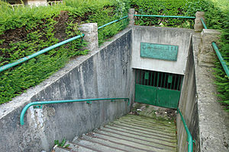
L’entrée de l’abri se fait au niveau du musée des Beaux-arts. Les civils descendent les cent cinquante-quatre marches avant d’arriver dans l’abri. L’abri est protégé par la défense passive. Ces personnes sont reconnues à leur brassard blanc.

Ancienne entrée de l’Abri Sadi-Carnot

L’histoire de l’abri est marquée par une tragédie. Dans la nuit du 9 septembre 1944, à 2h30 du matin, une explosion a eu lieu du côté Allemand. A ce jour, nul ne sait les causes du drame.
Une boule de feu traverse tout l’abri jusqu’à la grille d’entrée. Trois cent soixante-treize civils périssent brûlés. Du côté allemand, on relève cinq victimes.
La défense passive et les pompiers n’ont pu évacuer les victimes dans la foulée tant les émissions et la chaleur du lieu étaient prégnantes et dangereuses.

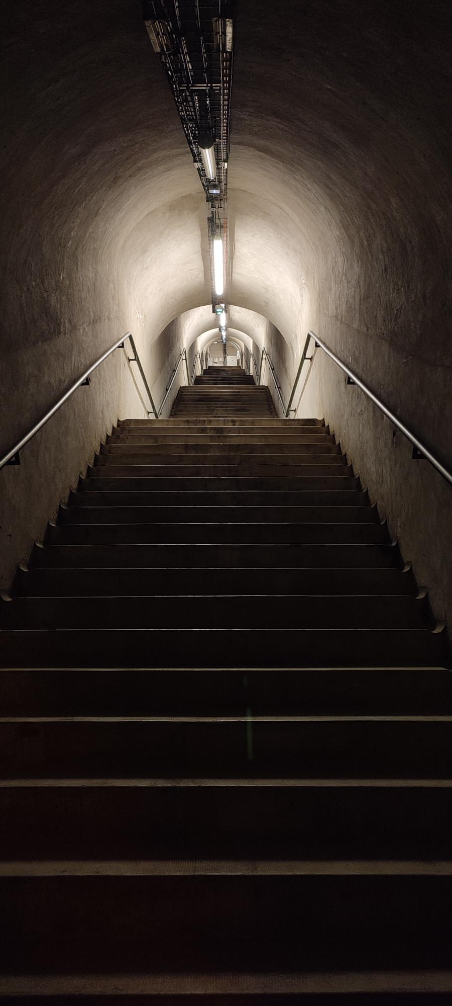

Aujourd’hui encore ce drame marque les esprits.

Tragédie survenue à quelques mois de la libération. Une plaque commémorative rend hommage à toutes ces victimes.

par Maxence, élève de 2nd Carrosserie et de la Classe Sécurité - Mars 2024

